№ 11
декабрь
2021
Газета ВД МБОУ Ежинской ООШ Фантазируйте с нами!


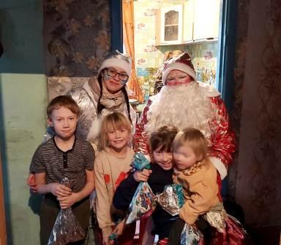

Стр.1

Вот и Новый год!
В нашей школе прошлый год был и хорошим, и плохим. Хорошим было, что мы много где участвовали, несмотря ни на что и ещё тем, что летом нам разрешили поездки в лагерь и лагерь в школе. Плохое же было только одно: мы без конца болели. Необыкновенно заразная болезнь нас просто «скосила» в ноябре и декабре этого года. Из всей школы не болели только 12 учеников. А теперь мы встречаем новый год и ждём только хорошего.

Фото проекта «Подари Новый год», статья- стр 6

Газета формата 4-8, муниципального бюджетного общеобразовательного учреждения Ежинской основной общеобразовательной школы Первомайского района Томской области. выпускается редколлегией в составе: главный редактор -учитель Степанова Наталья Николаевна, авторы, художники и корреспонденты Ананьева Кристина, Дудецкий Коля, Аверьянов Степан, Макрушин Костя, Мамонтов Влад, Романова Катя, Кузнецова Настя. Количество экземпляров-30. Стоимость номера- 10 рублей. Адрес 636940, с.Ежи, ул.Школьная, 7 Первомайского района Томской области. Тел.(факс)245-32-1-98, t-mail Shkolaegi@mail.ru, сайт школы http://per-egschool.edu.tomsk.ru

СТРАНИЧКА НАШИХ ИНТЕРВЬЮ
В нашей школе живёт и действует отряд ЮИД «БДД»!
Ребята из отряда проводят профилактику дорожных правонарушений, рассказывают о ПДД. Снимают специальные обучающие ролики, проводят конкурсы.
В декабре ребята помогли организовать участие первоклассников во Всероссийском конкурсе «Внимание, дорога!» Разъяснили правила поведения на дороге, предложили темы работ, и… первоклассники заняли призовые места!
Я взял интервью у мальчишек 1 класса Диковича Михаила и Гопоненко Александра.
Мне Миша рассказал, что он вместе с мамой изготовил макет безопасного перекрёстка по дороге в школу. Миша получил диплом за 1 место.
Саша рассказал, что сначала нарисовал компьютерный рисунок про дорогу, а потом придумал к нему стихотворение, которое учитель и отправил на конкурс. И стихотворение заняло 1 место.
Ребята из БДД рады, что их рассказы принесли пользу, да и сами сняли ролик, с которым тоже победили!
Макрушин Константин.
Легко ли сделать проект?
Это интервью я взял у девчонок 8 класса Полин- их обеих так зовут.
Мне Полины рассказали про свой проект «Выбирай профессию села». Я узнал, что им предложил организатор школы реализовать проект, и они согласились. Придумали рассказать ребятам про профессии села, оформить об этом стенд. На стенде поместили всю информацию о профессиях, фото, на которых родители учеников школы. Всем понравилось. А Полины научились вопросы задавать даже незнакомым людям и сами узнали о профессиях побольше. Я тоже реализовывал проекты, и знаю, что это нелегко.
Дудецкий Николай.

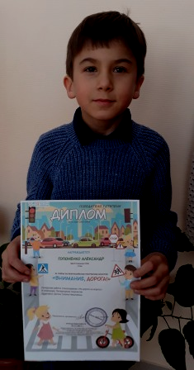
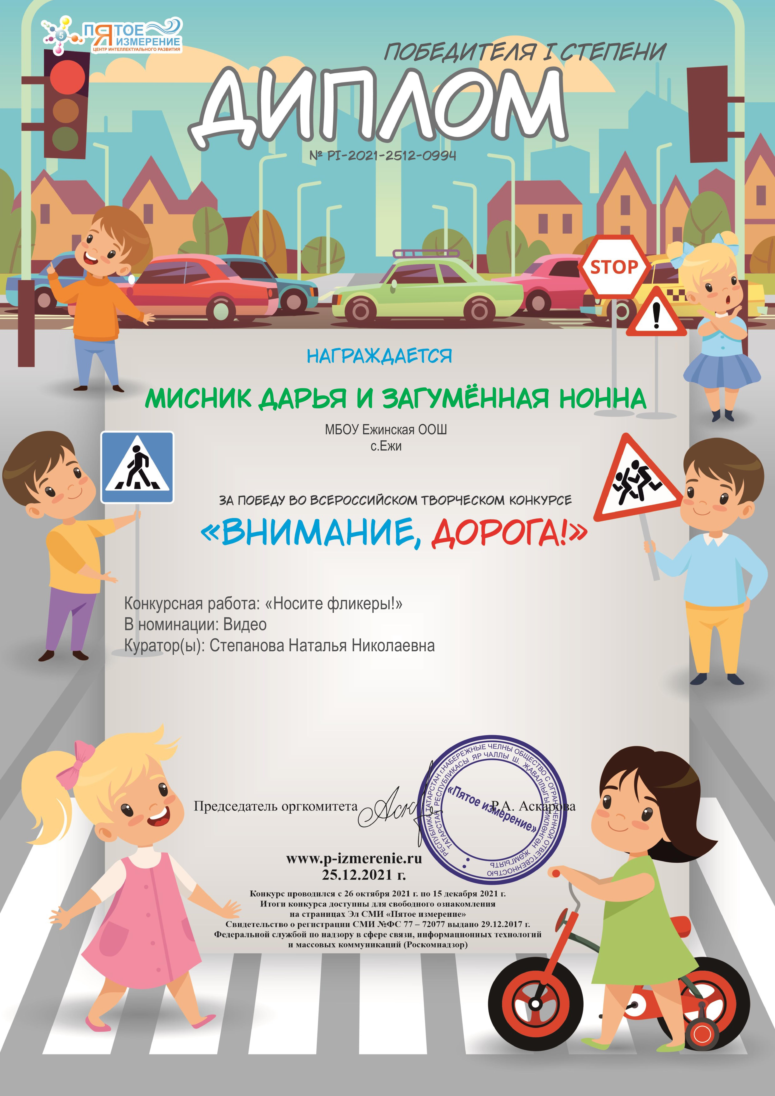

На дороге не играйте!
Дети на дороге
Как-то заигрались,
Тут машина едет,
Очень торопясь.

Вы смотрите, вы смотрите,
Тут детей не задавите,
Лучше детям объясните:
- На дороге не играть!!!

Пусть ребёнок на площадке
Лучше в мячик поиграет,
И беды тогда не будет,
И шофёр не пострадает,
И ребёнок будет жив!
Гопоненко Александр, 8 лет

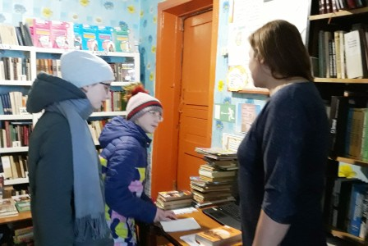

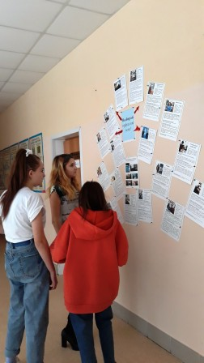
Беседа с библиотекарем села Ежи.

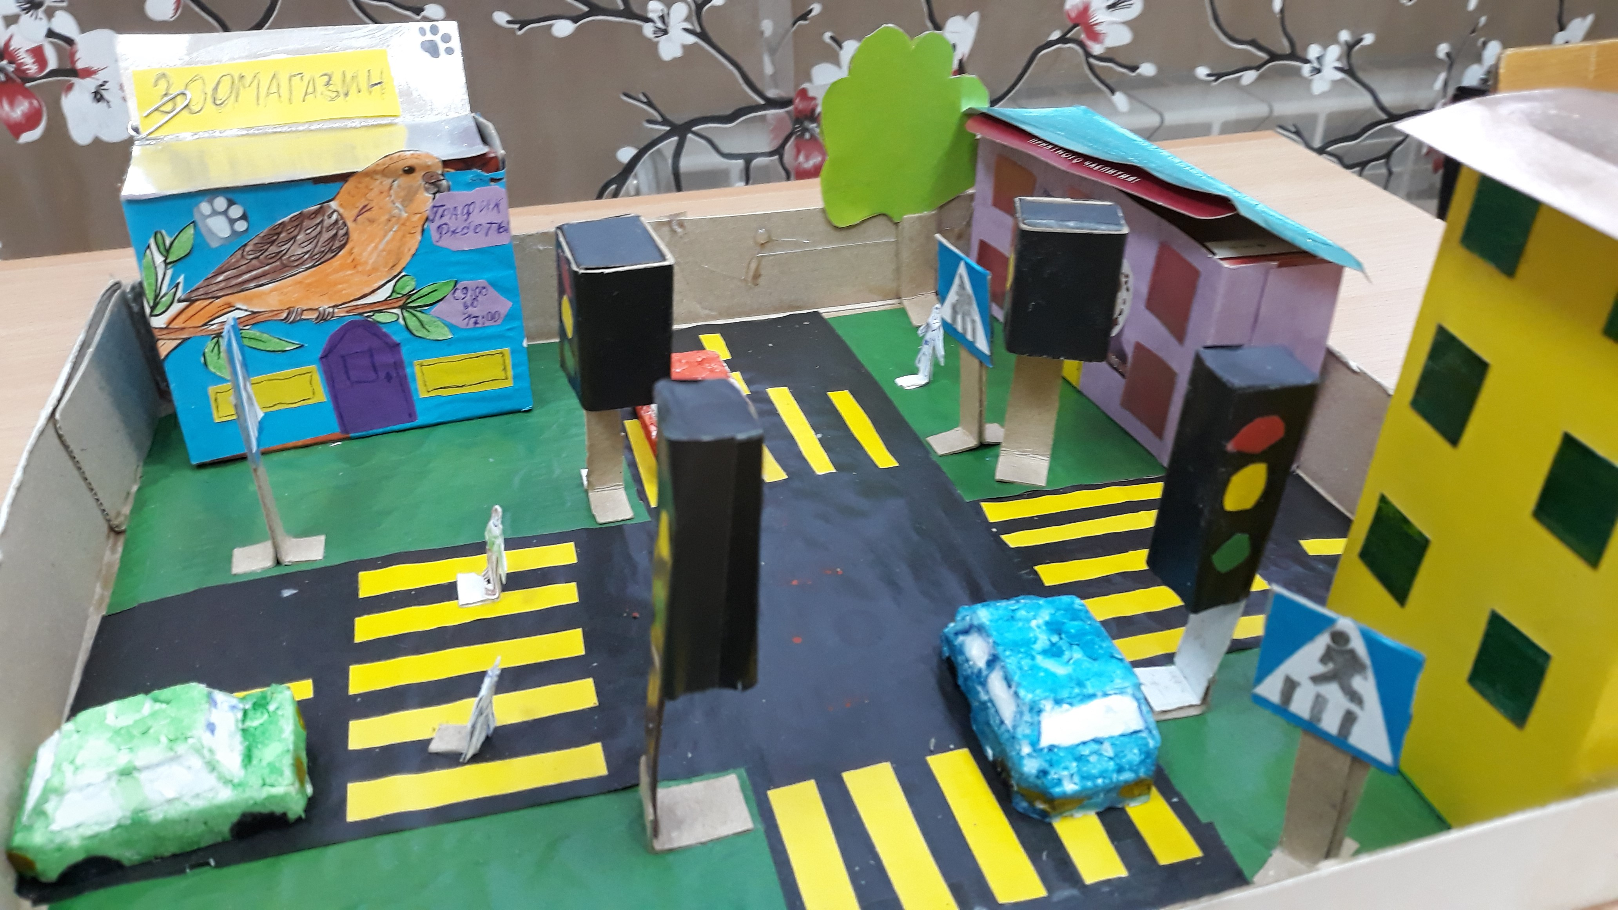

Стр.2
Фото из архива проекта.
Фото макета Диковича Михаила «Безопасный перекрёсток»
Газета формата 4-8, муниципального бюджетного общеобразовательного учреждения Ежинской основной общеобразовательной школы Первомайского района Томской области. выпускается редколлегией в составе: главный редактор -учитель Степанова Наталья Николаевна, авторы, художники и корреспонденты Ананьева Кристина, Дудецкий Коля, Аверьянов Степан, Макрушин Костя, Мамонтов Влад. Количество экземпляров-30. Стоимость номера- 10 рублей. Адрес 636940, с.Ежи, ул.Школьная, 7 Первомайского района Томской области. Тел.(факс)245-32-1-98, t-mail Shkolaegi@mail.ru, сайт школы http://per-egschool.edu.tomsk.ru

Школа будущего- какая она будет?
Технологичная школа будущего.
Я считаю, что школа будущего будет очень технологичной. В ней будет много нового и интересного.
Школы останутся стоять во всех городах и деревнях, в них будут преподавать учителя, а большая часть уроков будет дистанционной.
В школах введут новую систему оценки. Можно будет сидеть за партами молча, закрыв глаза, и тебе ничего не скажут за это.
Вот ученики, любопытствуя, улыбаясь, изучают новые темы на уроках путём поглощения информации из разных каналов. Уроков 2-3 в день.
Всё, что ученики изучили сами, или, попросив учителя помочь, они представят в своих творческих работах и проектах.
В школе будущего будет постоянно весело, всякие весёлые мероприятия.
Макрушин Константин

Самая удобная школа.
Какой я бы хотела видеть школу будущего?
Я хотела бы, чтобы в каждой школе были двери безопасности, которые распознают учеников и учителей. Благодаря таким дверям посторонние и, возможно, опасные люди не смогут проникнуть на территорию школы.
Ещё было бы удобно, если бы вместо тетрадей у учебников были планшеты. Тогда не надо было бы носить такой груз на плечах.
Также было бы здорово, чтобы для каждого ребёнка был у учителей индивидуальный подход, ведь все воспринимают информацию по-разному. Тогда легче бы было учиться.
Мне бы понравилось, если бы в кабинете вместо парт были бы удобные столы, в которые можно сложить личные вещи, а вместо твёрдых стульев- мягкие кресла.
Хочется, чтобы школа стала более комфортной, потому что мы проводим в ней много времени.
Ананьева Кристина

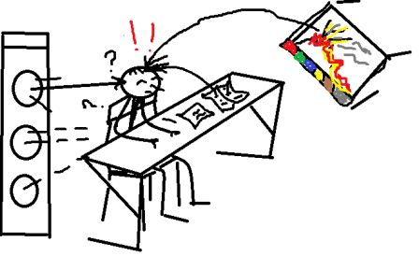

Мне нравятся городские школы.
Я хотела бы учиться в городской школе, там много людей и весело.
Мне кажется, школа будущего должна быть такой: мало уроков, нет загруженности домашними заданиями. Мне хочется, чтоб ученикам побольше уделяли внимания. Мне ещё кажется, что читать так много не надо, да ещё и учить трудные правила и формулы.
Хотя мне нравится современная школа, в которой я учусь сегодня.
Мне кажется, в городской школе интереснее учиться, а я учусь в селе.
Романова Катя

Рисунки
Мамонтова Влада

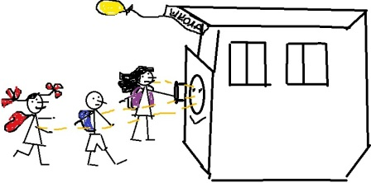
Стр.3

Газета формата 4-8, муниципального бюджетного общеобразовательного учреждения Ежинской основной общеобразовательной школы Первомайского района Томской области. выпускается редколлегией в составе: главный редактор -учитель Степанова Наталья Николаевна, авторы, художники и корреспонденты Ананьева Кристина, Дудецкий Коля, Аверьянов Степан, Макрушин Костя, Мамонтов Влад, Романова Катя, Кузнецова Настя. Количество экземпляров-30. Стоимость номера- 10 рублей. Адрес 636940, с.Ежи, ул.Школьная, 7 Первомайского района Томской области. Тел.(факс)245-32-1-98, t-mail Shkolaegi@mail.ru, сайт школы http://per-egschool.edu.tomsk.ru

Школа будущего в наших фантазиях…

Золотая воздушная школа
Я думаю, что школа в будущем будет выглядеть так: она будет немножко поднята над землёй. Летать в воздухе.
Вместо поваров будут работать роботы. Все будут ездить на летающем автобусе. Вместо парт будут удобные столы а кресла- вместо стульев.
Учителя будут летать по классам не специальных механических приборах. У учеников будут специальные мотоциклы, которые летают по воздуху- они будут нужны для передвижения по школе.
А физкультура тоже будет в воздухе. Мы будем уметь летать? Кажется, да.
Полы в школе будут из алмазов, а потолки- из золота. Но мы не ослепнем от такого блеска, на нас будут специальные очки!
По всей школе будут летать роботы и следить за безопасностью.

Учителя будут вести уроки и смогут всё показывать ученикам прямо на стене без всяких приборов. Как же это будет? Я ещё это не совсем придумал.
Школа будет не то, что богатой, а, прежде всего, уютной, чистой, красивой, современной, интересной, дающей возможности для познавания. А ещё такой, где ничего не портится с годами, и не нужен ремонт.
Я бы хотел побывать, поучиться в такой школе.
Аверьянов Степан.

Школа мальчиков и девочек.
Я думаю, что в будущем наша школа непременно изменится. Наверное, достроят третий этаж, в классах сделают железные двери. В школе будут учиться десятый и одиннадцатый классы, а не только 1-9-е. Перемены точно будут на 10 минут больше.
А самое главное, мальчишки будут учиться отдельно от девчонок.
Я думаю, что школа непременно изменится в будущем.

Мамонтов Владислав

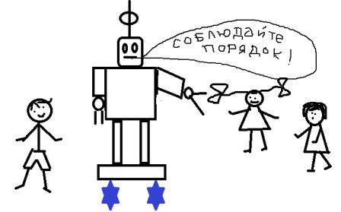
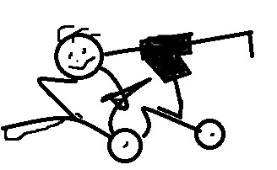

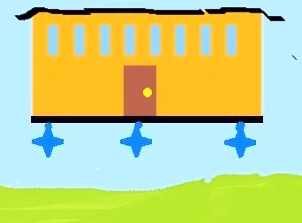

Стр.4
Рисунок Дудецкого Николая и Мамонтова Владислава
Газета формата 4-8, муниципального бюджетного общеобразовательного учреждения Ежинской основной общеобразовательной школы Первомайского района Томской области. выпускается редколлегией в составе: главный редактор -учитель Степанова Наталья Николаевна, авторы, художники и корреспонденты Ананьева Кристина, Дудецкий Коля, Аверьянов Степан, Макрушин Костя, Мамонтов Влад, Романова Катя, Кузнецова Настя. Количество экземпляров-30. Стоимость номера- 10 рублей. Адрес 636940, с.Ежи, ул.Школьная, 7 Первомайского района Томской области. Тел.(факс)245-32-1-98, t-mail Shkolaegi@mail.ru, сайт школы http://per-egschool.edu.tomsk.ru



Наш рекорд- 851 килограмм!!!
В конце декабря я принял участие в акции РДШ «Бумбатл». В этой акции участвовали все наши мальчишки и девчонки из класса и ребята из 6 класса. Нужно было сдать как можно больше макулатуры для переработки. Сначала мы несли бумагу из дома, но потом разведали, что в старом складе школы есть списанные ненужные никому учебники. Когда мы пришли в склад, то увидели комнаты, заваленные плесневелыми книгами и учебниками. Дышать там было трудно из-за плесени.
Мы стали складывать книги в мешки и таскать их в школу. Это было нелегко, потому что по дороге пришлось перелезать с мешком через забор.
За три дня мы натаскали целую раздевалку книг. Мне было жалко, что столько добра пропало, я смог выбрать себе несколько более-менее сохранившихся книг для чтения
Мы сдали в пункт приёма 851 килограмм, очистили планету от мусора! Большую часть макулатуры собрал наш класс. Часть денег ушла в школу, небольшая часть досталась нам.
Мамонтов Владислав.

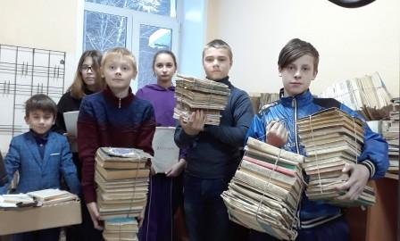

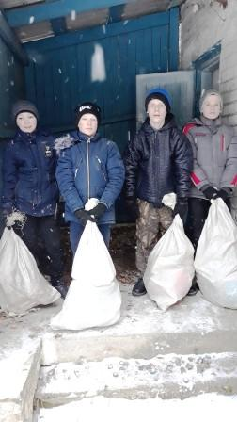

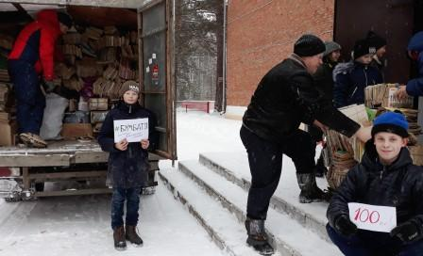



Стр.5
Фото учителей Степановой Н.Н и Петуховой О.В.
Газета формата 4-8, муниципального бюджетного общеобразовательного учреждения Ежинской основной общеобразовательной школы Первомайского района Томской области. выпускается редколлегией в составе: главный редактор -учитель Степанова Наталья Николаевна, авторы, художники и корреспонденты Ананьева Кристина, Дудецкий Коля, Аверьянов Степан, Макрушин Костя, Мамонтов Влад, Романова Катя, Кузнецова Настя. Количество экземпляров-10. Стоимость номера- 10 рублей. Адрес 636940, с.Ежи, ул.Школьная, 7 Первомайского района Томской области. Тел.(факс)245-32-1-98, t-mail Shkolaegi@mail.ru, сайт школы http://per-egschool.edu.tomsk.ru

НОВОГОДНИЕ ЧУДЕСА
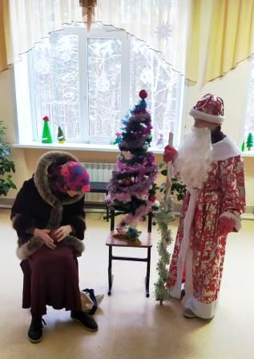
Волшебная миссия.
Наша большая семья благодарна организаторам, тем, кто выполняет волшебную миссию уже 7 лет! Это Дед Мороз и Снегурочка из ООО «Феникс»- в гости к нам!
В нашей семье живёт ощущение волшебного чуда в канун Нового года,- ожидание встречи с Дедом Морозом, который ещё и подарки принесёт!
Этого праздника дети в нашей семье каждый год ждут! А потом пытаются отгадать: кто же скрывался по маской новогодних гостей?
Начинали проект, как мы узнали, старшеклассники Ежинской школы и её выпускники, а потом к проекту присоединилось руководство ООО «Феникс», которое с тех пор и готовит нам подарки.
Дети ждут, учат стишки, мы делаем фото на память. И с какой гордостью дети рассказывают всем:
-А у нас были Дед Мороз со Снегурочкой!
Семья Коломиец, с.Ежи
БОЛЬШОЙ НОВОГОДНИЙ КОСПЛЕЙ
В нашей школе придумали интересно встретить Новый год- организовать большой новогодний косплей. Это такое событие, когда каждый желающий человек или весь класс играют сценки из новогодних фильмов или мультиков.
Участвовали в этом событии 5, 6 и наш, 7 класс.
23 декабря наш класс играл новогодний косплей. Сыграли мы неплохо. Мы играли отрывок из мультфильма «Снеговик - почтовик». Отрывок был о том, как дети играли в снежки, лепили снеговика и дали ему письмо для Деда Мороза. Снеговик должен был принести ёлку.
Лучше всех свою роль сыграл Снеговик-Коля. Мы со Стёпой сыграли мальчишек. Девочки тоже играли девчонок из мультика. Все были одеты по-старинному, ведь это старый советский мультфильм.
Почему же мы получили только 2 место? А потому, что Стёпа в одном месте запнулся. Или ещё из-за чего-то?
Мне понравился наш косплей., потому что мы были всем классом и потому, что было весело и интересно.
Мамонтов Владислав.

Газета формата 4-8, муниципального бюджетного общеобразовательного учреждения Ежинской основной общеобразовательной школы Первомайского района Томской области. выпускается редколлегией в составе: главный редактор -учитель Степанова Наталья Николаевна, авторы, художники и корреспонденты Ананьева Кристина, Дудецкий Коля, Аверьянов Степан, Макрушин Костя, Мамонтов Влад, Романова Катя, Кузнецова Настя. Количество экземпляров-30. Стоимость номера- 10 рублей. Адрес 636940, с.Ежи, ул.Школьная, 7 Первомайского района Томской области. Тел.(факс)245-32-1-98, t-mail Shkolaegi@mail.ru, сайт школы http://per-egschool.edu.tomsk.ru

Стр.6
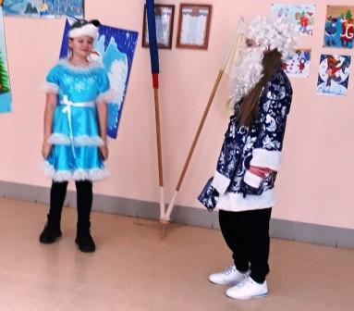
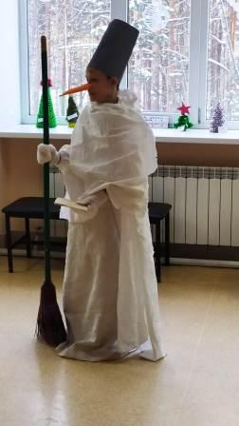
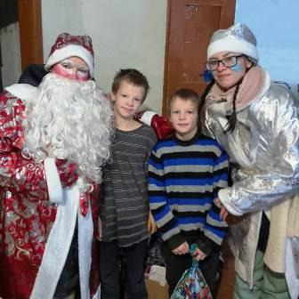
Фото выступления классов из архива школы

